1A)

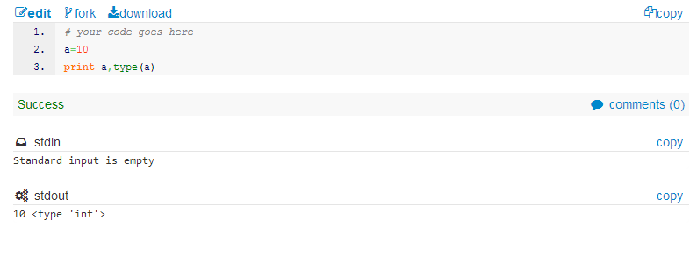

type(a) menas vilken typ den är

1B)

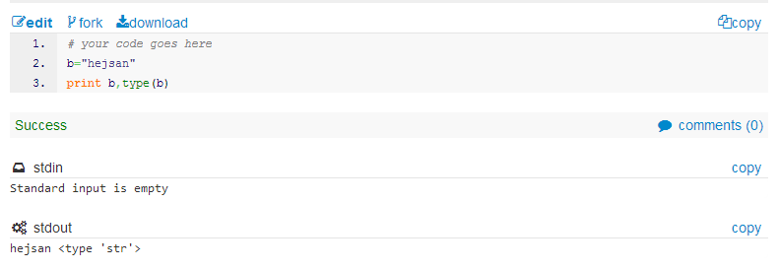

type(b) menas vilken typ den är

2)

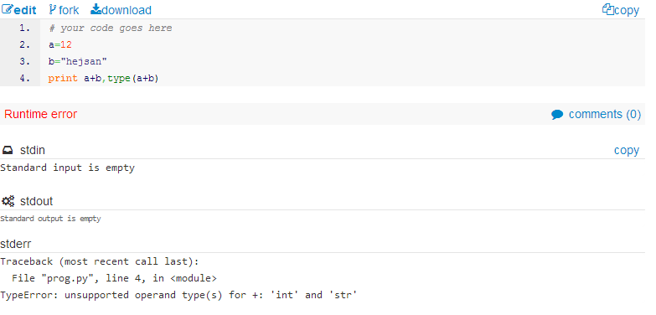

Error: Man kan inte addera nummer och ord tillsammans